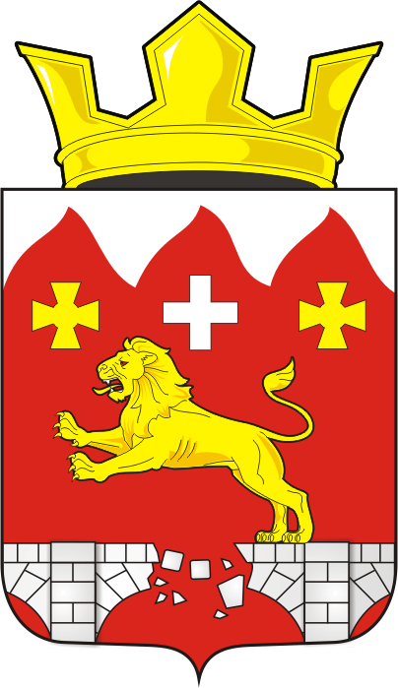
СОВЕТ ДЕПУТАТОВ муниципального образования Бурунчинский сельсовет Саракташского района оренбургской области
четвертый созыв

Р Е Ш Е Н И Е
внеочередного восемнадцатого заседания Совета депутатов
Бурунчинского сельсовета четвертого созыва

13.09.2022 | с. Бурунча | № 79

О признании утратившими силу отдельных решений Совета депутатов муниципального образования Бурунчинский сельсовет Саракташского района Оренбургской области

Руководствуясь Градостроительным кодексом Российской Федерации, Федеральным законом от 06.10.2003 № 131-ФЗ «Об общих принципах организации местного самоуправления в Российской Федерации», Уставом муниципального образования Бурунчинский сельсовет Саракташского района Оренбургской области,

Совет депутатов Бурунчинского сельсовета
Р Е Ш И Л :
1. Признать утратившим силу следующие нормативные правовые акты Совета депутатов муниципального образования Бурунчинский сельсовет Саракташского района Оренбургской области:
1.1. Решение Совета депутатов от 29.12.2016 г. № 69 «О внесении изменений в Правила землепользования и застройки Бурунчинского сельсовета Саракташского района Оренбургской области»;

1.2. Решение Совета депутатов от 25.12.2018 г. № 140 «О внесении изменений в Правила землепользования и застройки Бурунчинского сельсовета Саракташского района Оренбургской области»;

2.Настоящее решение вступает в силу после его обнародования и подлежит размещению на официальном сайте администрации Бурунчинского сельсовета Саракташского района Оренбургской области.
3.Контроль за исполнением данного решения возложить на постоянную комиссию Контроль за исполнением настоящего решения возложить на постоянную комиссию Совет депутатов Бурунчинский сельсовет по мандатным вопросам, вопросам местного самоуправления, законности, правопорядка, казачества, работе с общественными и религиозными объединениями, национальным вопросам и делам военнослужащих Пешкову Г.И..
.

Председатель Совета депутатов С.Н. Жуков

Глава муниципального образования
Бурунчинский сельсовет А.Н. Логинов

